BORDACHAR SERVICIOS S.A.

Giro: Prestacion Servicio en Refrigeracion.

Longitudinal Sur Km 189 - Romeral - Curicó Fono: 752385191 Celular: +56 9 9871 7466

E-mail: [bordachar@bordachar.cl](mailto:bordachar@bordachar.cl) [www.bordachar.cl](http://www.bordachar.cl/)

S.I.I. - CURICO



**RUT: 96.914.040-3 GUIA DE DESPACHO ELECTRONICA**

**NO. : 3494**

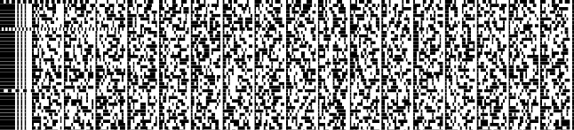

|  |  |  |  |  |
| --- | --- | --- | --- | --- |
| **Señor(es):** VIÑA CONCHA Y TORO S.A. **Fecha:** 30/09/2022  **R.U.T.:** 90.227.000-0 **Fecha de Vencimiento: Giro:** Elaboracion de vinos **Telefono:**  **Direccion:** AVDA. NUEVA TAJAMAR N°481 PISO 15 **Comuna:** Las Condes | | | | |
|  | | | | |
| **Datos de Despacho: Tipo Traslado:** Consignaciones  **Direccion:** CARRETERA DE LA FURTA KM 32 PEUMO **Chofer:** CIRO GONZALEZ SANTELIC  **Comuna:** Peumo **Rut:** 6.892.030-2  **Ciudad:** Peumo **Patente:** BWGL-14 | | | | |
|  | | | | |
| Código | Cantidad | Descripcion | P.Unit $ | Valor Total $ |
| 980014 | 1.00 | BS. BRAZO ARTICULADO JLG NARANJO (M-01-TA1) | 12,000,000 | 12,000,000 |
| SON: CATORCE MILLONES DOSCIENTOS OCHENTA MIL PESOS / pesos.- | | | Subtotal | 12,000,000 |
| Descuento $ |  |
| Observaciones  CHOFER. CIRO GONZALEZ SANTELICES RUT. 6.892.030 -2 PTE: BWGL-14 1.- 01 BS. BRAZO ARTICULADO JLG NARANJO (M-01-TA1) | | | Monto Neto | 12,000,000 |
| IVA (19%) | 2,280,000 |
| Total | 14,280,000 |
|  | |

|  |  |  |  |
| --- | --- | --- | --- |
| El acuse de recibo que se declara en este acto, de acuerdo a los dispuesto en las letras b) del artículo 4º la letra c) del artículo 5º de la ley 19.983 acredita que la entrega de mercadería(s) o servicio(s) prestado(s) ha(n) sido recibido(s). Ley N°  21.131 Establece pago a 30 días.    "Autorizo para que en caso de simple retardo, mora o incumplimiento de las obligaciones contraidas en el presente documento mis datos personales puedan ser ingresados, procesados, tratados y comunicados a terceros sin restricciones, en la base de datos o sistema de informacion comercial Boletin Electronico Dicom." | |  | **Timbre Electrónico SII**  Res. 80 de 22/08/2014 Verifique documento en [www.sii.cl](http://www.sii.cl/) |
| Nombre:  R.U.T: |  |  | Recinto: |
| Firma: |  |  | Fecha: |
|  | F.ADM.53 VERSION 7 |  | GAF/MAY/2020 |